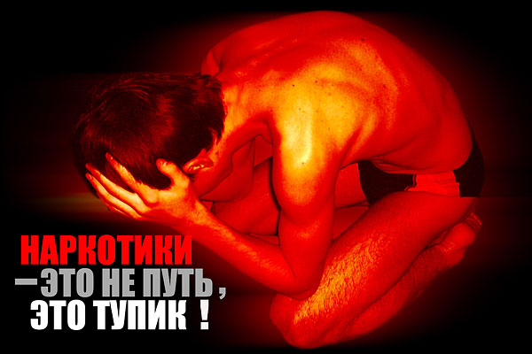

Статья 19.3.
Распитие алкогольных, слабоалкогольных напитков или пива, потребление наркотических средств, психотропных веществ или их аналогов в общественном месте либо появление в общественном месте или на работе в состоянии опьянения

3. Появление в общественном месте в состоянии, вызванном потреблением без назначения врача-специалиста наркотических средств или психотропных веществ либо потреблением их аналогов, токсических или других одурманивающих веществ, оскорбляющем человеческое достоинство и общественную нравственность, а равно отказ от прохождения в установленном порядке проверки (освидетельствования) на предмет определения состояния, вызванного потреблением наркотических средств, психотропных веществ, их аналогов, токсических или других одурманивающих веществ, – влекут наложение штрафа в размере от пяти до десяти базовых величин.

4. Нахождение на рабочем месте в рабочее время в состоянии, вызванном потреблением без назначения врача-специалиста наркотических средств или психотропных веществ либо потреблением их аналогов, токсических или других одурманивающих веществ, а равно отказ от прохождения в установленном порядке проверки (освидетельствования) на предмет определения состояния, вызванного потреблением наркотических средств, психотропных веществ, их аналогов, токсических или других одурманивающих веществ, – влекут наложение штрафа в размере от восьми до двенадцати базовых величин.

5. Потребление без назначения врача-специалиста наркотических средств или психотропных веществ в общественном месте либо потребление их аналогов в общественном месте, а равно отказ от прохождения в установленном порядке проверки (освидетельствования) на предмет определения состояния, вызванного потреблением наркотических средств, психотропных веществ, их аналогов, токсических или других одурманивающих веществ, – влекут наложение штрафа в размере от десяти до пятнадцати базовых величин.

О всех известных Вам фактах связанных с незаконным оборотом наркотических средств и психотропных веществ Вы можете сообщить по телефонам управления по наркоконтролю и противодействию торговли людьми криминальной милиции УВД Витебского облисполкома, а также в Бешенковичский РОВД
8029 5975988,
4-85-48, 4-10-02, либо 102

